Java2 Lab 12
(Java I/o)

[Experimental Objective]
- 学习理解Java的Io操作
- 通过编写和调试程序，掌握JAVA序列化和反序列化方法

[Java中的I/O]
Java的输入/输出流中，根据它们的数据类型，主要可分为两类：字符流(Character Stream)和字节流(Btye Stream)。
（1）字符流
字符流的输入/输出数据是字符码，即Unicode字符。字符流有两个基本类：Reader类和Writer类。
Reader：抽象类，无法直接使用，通过其子类的子类FileReader从文件中获取字符。
Writer：抽象类，无法直接使用，通过其子类的子类FileWriter向文件写入字符。
（2）字节流
字节流是按字节读/写二进制数据。字节流有两个基本的类：InputStream类和OutputStream类。
InputStream：抽象类，无法直接使用，通过其子类FileInputStream，从文件中获取字节。
OutputStream：抽象类，无法直接使用，通过其子类FileOutputStream，向文件写入字节。

[案例1 字符流]

使用字符流，主要使用FileReader，读取文件中的信息，可以得到一个字符，而且值为ASCII码类型(int)，而且需要经过转换才能变成char型。例子如下：
•
• public class Read1 {
• public static void main(String[] args) {
• try {
• FileReader fr = new FileReader("File.txt");
• System.out.print("文件内容：\n");
• int s = fr.read(); //读取到的字符的ASCII值，返回值是int
• //ASCII值转成字符
• char ss = (char)s;
• System.out.print(ss);
• fr.close();
• } catch (IOException e) {
• System.out.println(e);
• }
• }
• }
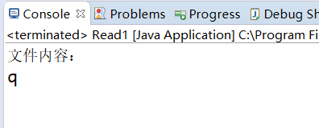

[案例2 字节流]

字节流是按字节读/写二进制数据的，下面的例子是读取文件第一行（即前6个字符），你会发现is.read(buffer, 0, 6)中把6改成7和8都显示的是第一行数据，这是因为第7个字符是’\n’,第8个是’\r’.
- public class Read2 {

- public static void main(String[] args) {
- try {
- FileInputStream fis = new FileInputStream("File.txt");
- System.out.println("文档内容：");
- byte[] buffer = new byte[1024];
- fis.read(buffer, 0, 6);
- System.out.println(new String(buffer));
- fis.close();
- System.out.println("reading finished");
- } catch (IOException e) {
- System.out.println(e);
- }
- }
- }
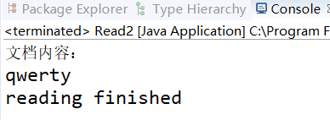

[案例3 过滤流]
Java过滤流本身不具IO功能，只是在别的流上加上过滤提高效率，像是为别的流装上一种包装。过滤流分为字节和字符过滤流
字节过滤流为：
BufferedInputStream—字节输入过滤流
BufferedOutputStream—字节输出过滤流
字符过滤流为：
BufferedReader—字符输入过滤流
BufferedWriter—字符输出过滤流

如复制一个文件，不使用过滤流如下：
- public class FileCopy {
- public static void main(String[] args) {
- try (FileInputStream in = new FileInputStream("./TestDir/src.zip");
- FileOutputStream out = new FileOutputStream("./TestDir/subDir/src.zip")) {
- //开始时间，当前系统纳秒时间
- long startTime = System.nanoTime();
- // 准备一个缓冲区
- byte[] buffer = new byte[1024];
- // 首先读取一次
- int len = in.read(buffer);
- while (len != -1) {
- // 开始写入数据
- out.write(buffer, 0, len);
- // 再读取一次
- len = in.read(buffer);
- }
- //结束时间，当前系统纳秒时间
- long elapsedTime = System.nanoTime() - startTime;
- System.out.println("耗时：" + (elapsedTime / 1000000.0) + " 毫秒");
- } catch (FileNotFoundException e) {
- e.printStackTrace();
- } catch (IOException e) {
- e.printStackTrace();
- }
- }
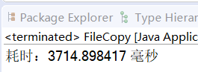
- }

使用过滤流如下：
- public class FileCopyWithBuffer {
- public static void main(String[] args) {
- try (FileInputStream fis = new FileInputStream("./TestDir/src.zip");
- BufferedInputStream bis = new BufferedInputStream(fis);
- FileOutputStream fos = new FileOutputStream("./TestDir/subDir/src.zip");
- BufferedOutputStream bos = new BufferedOutputStream(fos)) {
- //开始时间
- long startTime = System.nanoTime();
- // 准备一个缓冲区
- byte[] buffer = new byte[1024];
- // 首先读取一次
- int len = bis.read(buffer);
- while (len != -1) {
- // 开始写入数据
- bos.write(buffer, 0, len);
- // 再读取一次
- len = bis.read(buffer);
- }
- //结束时间
- long elapsedTime = System.nanoTime() - startTime;
- System.out.println("耗时：" + (elapsedTime / 1000000.0) + " 毫秒");
- } catch (FileNotFoundException e) {
- e.printStackTrace();
- } catch (IOException e) {
- e.printStackTrace();
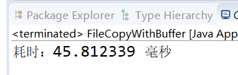
- }
- }
- }

可以看出，使用过滤流后，显著提高了复制的速度。

【java中的序列化和反序列化】
序列化：把Java对象转换为字节序列的过程称为对象的序列化。
反序列化：把字节序列恢复为Java对象的过程称为对象的反序列化。
对象的序列化主要有两种用途：
1） 把对象的字节序列永久地保存到硬盘上，通常存放在一个文件中；
2） 在网络上传送对象的字节序列。
对象序列化包括如下步骤：
1） 创建一个对象输出流，它可以包装一个其他类型的目标输出流，如文件输出流；
2） 通过对象输出流的writeObject()方法写对象。

[案例4 序列化]
首先创造一个student类如下，切记要把它定义成可以被序列化的类。其成员包括名字，年龄，学号，和考试分数。

- class Student implements Serializable {
- String name;
- int age;
- String num;
- double score;
- public Student() {
- }
- public Student(String name, int age, String num, double score) {
- this.name = name;
- this.age = age;
- this.num = num;
- this.score = score;
- }
- public String toString() {
- return name + "\t" + age + "\t" + num + "\t" + score;
- }
- }

然后用student类创建两个实例，并写入到txt文件：

- import java.io.File;
- import java.io.FileOutputStream;
- import java.io.IOException;
- import java.io.ObjectOutputStream;
- public class SerializableTest {
- public static void main(String[] args) {
- Student stu_1 = new Student("wjl", 25, "47843847", 89);
- Student stu_2 = new Student("yxm", 23, "47856547", 99);
- File f = new File("serializable.txt");
- try {
- FileOutputStream fos = new FileOutputStream(f);
- ObjectOutputStream oos = new ObjectOutputStream(fos);
- System.out.println("没有被序列化时的对象如下：");
- System.out.println(stu_1);
- System.out.println(stu_2);
- oos.writeObject(stu_1);
- oos.writeObject(stu_2);
- System.out.println("序列化成功！！");
- oos.flush();
- fos.close();
- oos.close();
- } catch (IOException e) {
- e.printStackTrace();
- }
- }
- }
可以看到序列化后输出的内容如下：
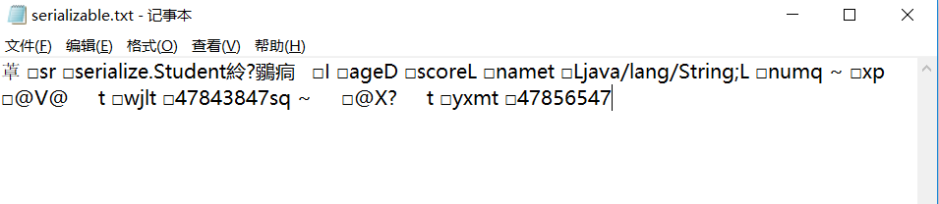

对应在显示台上是：
